מכללה אקדמית נתניה . 02 . 08 . 2004
בוחן בקורס גרפיקה מחשבית . מרצה ד '' ר ג. קגן
סמסטר ב ' , מועד א ' , תשס"ד .
זמן הבוחן : שעתיים וחצי ( 150 דקות ) .
בחר אחד מנושאים הבאים:

1.Archimedes Spiral .
--- צייר עיגול רב שכבתי- חוזרים על אותו מסלול מעגלי מספר פעמים (הזווית מסיימת מספר סיבובים )

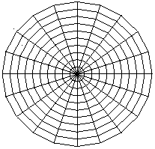

--- מתח את העיגולים מהשלב הקודם על ציר מאונך למרכז העיגול

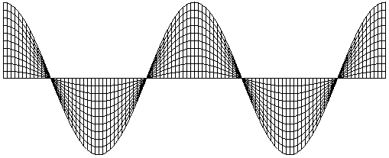

--- בבניית הספיראלה בשלב זה, כוון וצייר את כל הרדיוסים בזווית לציר.

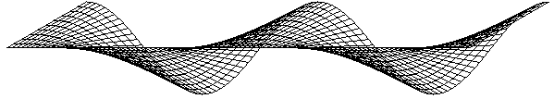

2. Frenet Coordinates .נתונות נוסחאות בצורה פרמטרית, של קו עקום תלת-ממדי:

X = const_1 * cos ( t ) * cos ( N * t )
Y = const_2 * sin ( N * t )
Z = const_3 * cos ( t )

הצורה ( N = 2 ) תראה כך מנקודות המבט השונות:
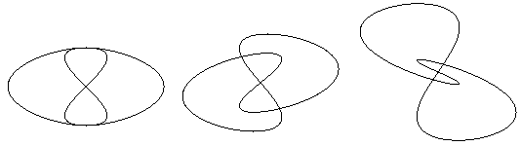

צייר צורה תלת ממדית, שמתקבלת ע"י הזזת עיגול ברדיוס משתנה , כאשר:
-- מרכז העיגול על הקו העקום שלמעלה,
-- מישור העיגול מאונך למשיק של הקו.
